Министерство образования Республики Беларусь

Учреждение образования

“Белорусский государственный университет

информатики и радиоэлектроники”

Факультет информационных технологий и управления

Кафедра интеллектуальных информационных технологий

**РАСЧЕТНАЯ РАБОТА**

по дисциплине «Основы искусственного интеллекта»

на тему   
«Задача поиска одного из минимальных путей в неориентированном графе»

Выполнил ( Иванов И. И. )

студент группы

_2170_

Проверил ( Лазуркин Д. А. )

Минск 201_

**Цель:** Получить навыки формализации и обработки информации с использованием семантических сетей

**Задача:** Поиск одного из минимальных путей между двумя вершинами в неориентированном графе

# Список понятий

1. Графовая структура (абсолютное понятие) - это такая одноуровневая реляционная структура, объекты которой могут играть роль либо вершины, либо связки:
   1. Вершина (относительное понятие, ролевое отношение);
   2. Связка (относительное понятие, ролевое отношение).

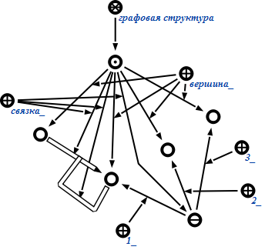

1. Графовая структура с ориентированными связками (абсолютное понятие)
   1. Ориентированная связка (относительное понятие, ролевое отношение) –связка, которая задается ориентированным множеством.

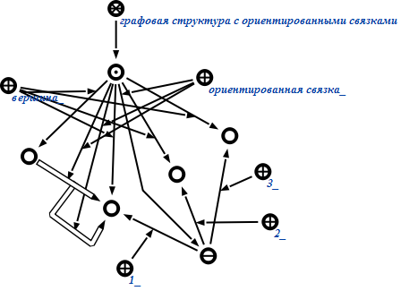

1. Графовая структура с неориентированными связками (абсолютное понятие)
   1. Неориентированная связка (относительное понятие, ролевое отношение) –связка, которая задается неориентированным множеством.

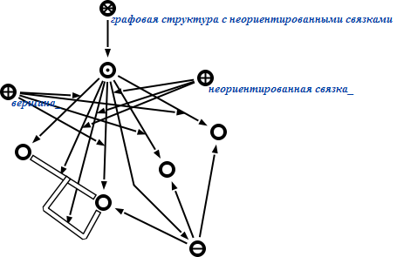

1. Гиперграф (абсолютное понятие) – это такая графовая структура, в которой связки могут связывать только вершины:
   1. Гиперсвязка (относительное понятие, ролевое отношение);
   2. Гипердуга (относительное понятие, ролевое отношение) – ориентированнаягиперсвязка;
   3. Гиперребро (относительное понятие, ролевое отношение) – неориентированнаягиперсвязка.

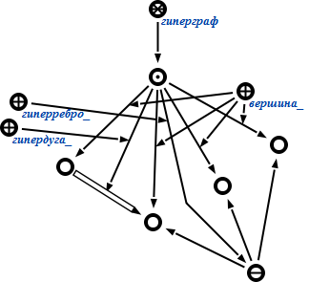

1. Псевдограф (абсолютное понятие) – это такой гиперграф, в котором все связки должны быть бинарными:
   1. Бинарная связка (относительное понятие, ролевое отношение) –гиперсвязка арности 2;
   2. Ребро (относительное понятие, ролевое отношение) –неориентированнаягиперсвязка;
   3. Дуга (относительное понятие, ролевое отношение) – ориентированная гиперсвязка;
   4. Петля (относительное понятие, ролевое отношение) – бинарная связка, у которой первый и второй компоненты совпадают.

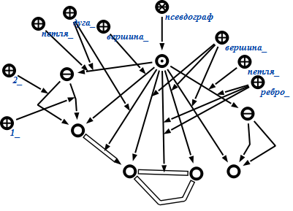

1. Мультиграф (абсолютное понятие) – это такой псевдограф, в котором не может быть петель:

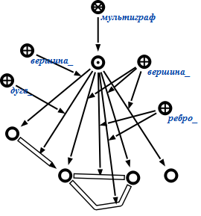

1. Граф (абсолютное понятие) – это такой мультиграф, в котором не может быть кратных связок, т.е. связок у которых первый и второй компоненты совпадают:

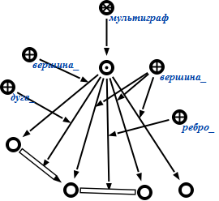

1. Неориентированный граф (абсолютное понятие) –это такой граф, в котором все связки являются ребрами:

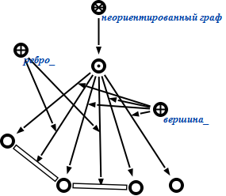

1. Ориентированный граф (абсолютное понятие) - это такой граф, в котором все связки являются дугами:

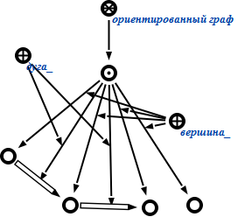

1. Маршрут (относительное понятие, бинарное ориентированное отношение) – это чередующаяся последовательность вершин и гиперсвязок в гиперграфе, которая начинается и кончается вершиной, и каждая гиперсвязка последовательности инцидентна двум вершинам, одна из которых непосредственно предшествует ей, а другая непосредственно следует за ней. В примере ниже показан маршрут *A*, *CON1*, *C*, *CON2*, *D*, *CON3*, *B*, *CON1*, *A*в гиперграфе.

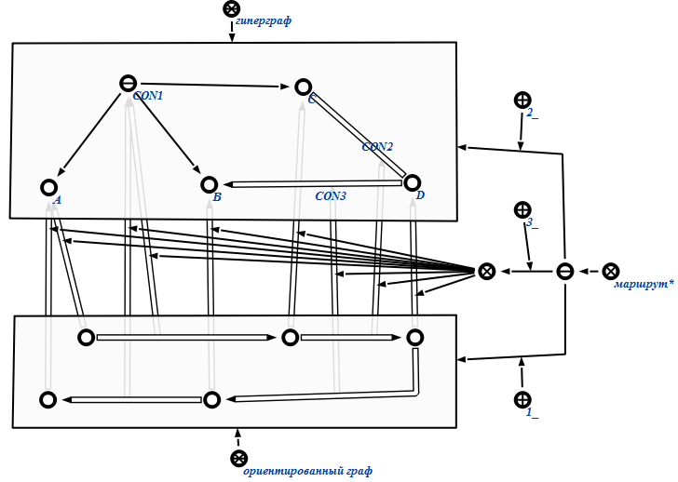

1. Цепь (относительное понятие, бинарное ориентированное отношение) – это маршрут, все гиперсвязки которого различны. В примере ниже показана цепь *A*, *CON1*, *C*, *CON2*, *D*, *CON3*, *B*, *CON4*, *A*в гиперграфе.

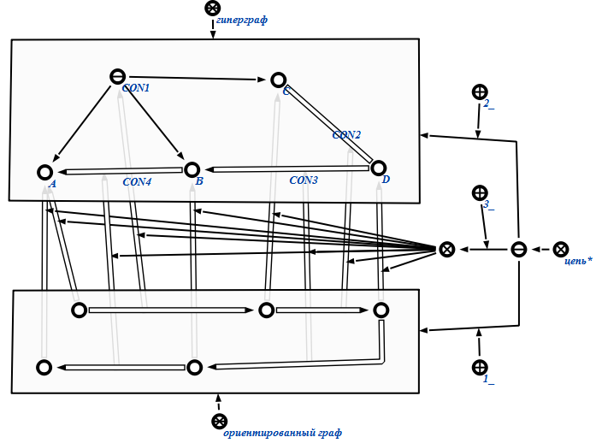

1. Простая цепь, путь (относительное понятие, бинарное ориентированное отношение) – это цепь, в которой все вершины различны. В примере ниже показан путь *A*, *CON1*, *C*, *CON2*, *D*, *CON3*, *B*в гиперграфе.

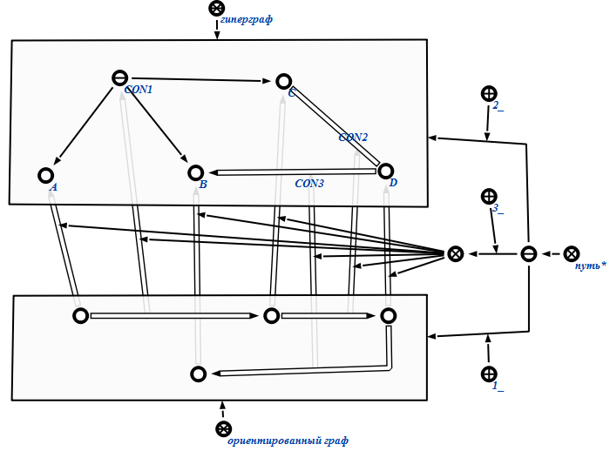

# Тестовые примеры

Во всех тестах графы будет приведены в сокращенной форме со скрытыми ролями элементов графа.

## Тест 1

**Вход:**

Необходимо найти минимальный путь между вершинами A и C.

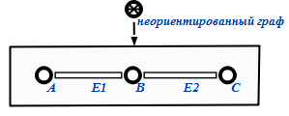

**Выход:**

Будет найден единственный минимальный путь *A*, *E1*, *B*, *E2*, *C*:

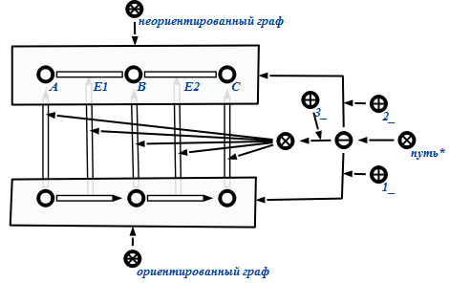

## Тест 2

**Вход:**

Необходимо найти минимальный путь между вершинами *A* и *F*.

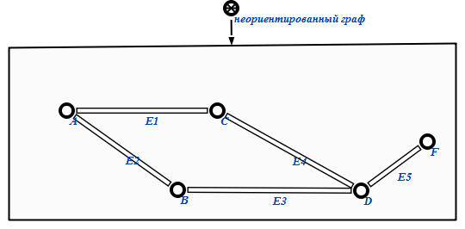

**Выход:**

Будет найден один из двух минимальный путь *A*, *E2*, *B*, *E3*, *D*, *E5*, *F*:

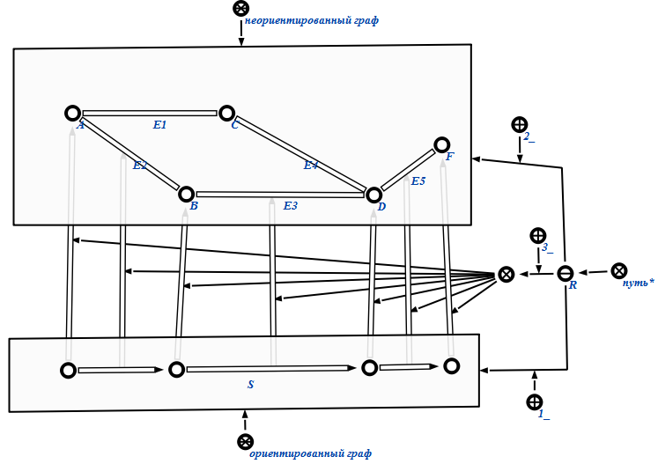

## Тест 3

**Вход:**

Необходимо найти минимальный путь между вершинами *A* и *K*.

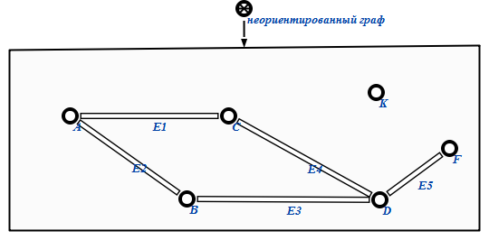

**Выход:**

Минимального пути между вершинами *A*и *K*не существует. Программа должна вернуть ошибку вызывающему контексту.

## Тест 4

**Вход:**

Необходимо найти минимальный путь между вершинами *V5* и *V11*.

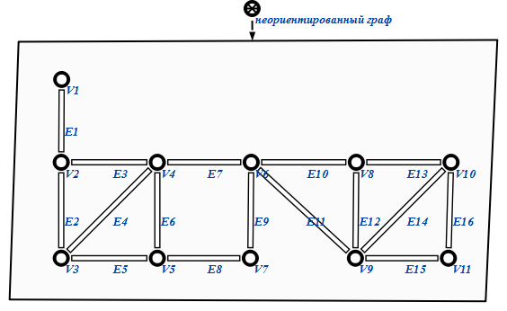

**Выход:**

Будет найден один из двух минимальный путь *V5*, *E8*, *V7*, *E9*, *V6*, *E11*, *V9, E15, V11*:

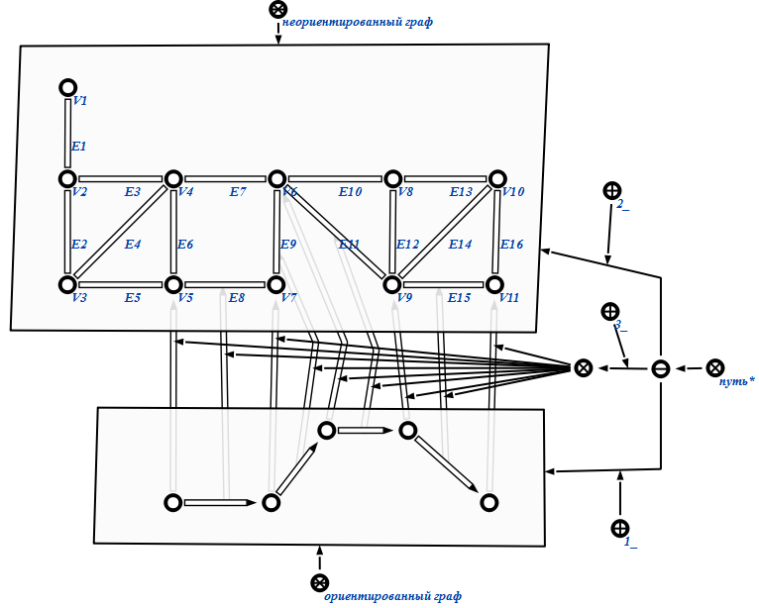

## Тест 5

**Вход:**

Необходимо найти минимальный путь между вершинами *V1* и *V9*.

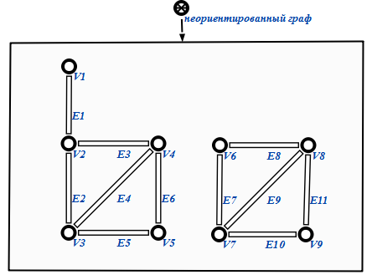

**Выход:**

Минимального пути между вершинами *V1*и *V9*не существует. Программа должна вернуть ошибку вызывающему контексту.

# Список литературы

**OSTIS GT** [В Интернете] // База знаний по теории графов OSTIS GT. - 2011 r.. - http://ostisgraphstheo.sourceforge.net/index.php/Заглавная_страница.

**Харарри Ф.** Теория графов [Книга]. - Москва : Едиториал УРСС, 2003.